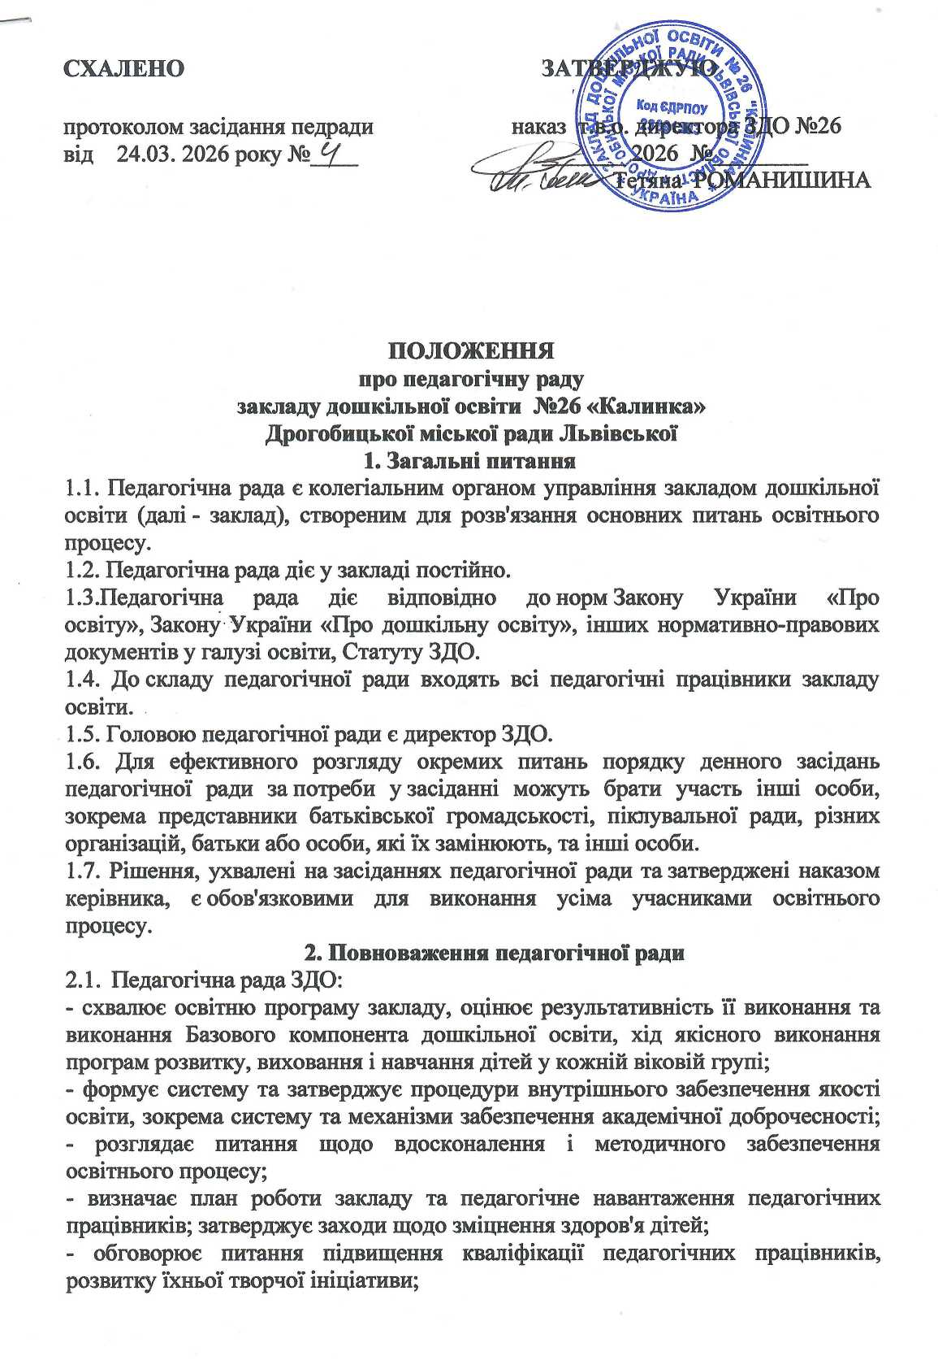

- визначає заходи щодо підвищення кваліфікації педагогічних працівників; затверджує щорічний план підвищення кваліфікації педагогічних працівників; заслуховує звіти педагогічних працівників, які проходять атестацію; розглядає питання:
- впровадження в освітній процес найкращого педагогічного досвіду та інновацій;
- участі в дослідницькій, експериментальній, інноваційній діяльності;
- співпраці з іншими закладами освіти, науковими установами, фізичними та юридичними особами, які сприяють розвитку дошкільної освіти;
- визначає шляхи співпраці закладу дошкільної освіти з сім'єю;
- ухвалює рішення щодо відзначення, морального та матеріального заохочення вихованців, працівників закладу та інших учасників освітнього процесу;
- розглядає питання щодо відповідальності працівників закладу та інших учасників освітнього процесу за невиконання ними своїх обов'язків;
- має право ініціювати проведення позапланового інституційного аудиту закладу та проведення громадської акредитації закладу;
- розглядає інші питання, віднесені законом та/або установчими документами закладу до її повноважень.
Рішення педагогічної ради закладу дошкільної освіти вводяться в дію рішеннями керівника закладу.
2.2. Педагогічна рада може розглядати й інші питання, пов'язані з діяльністю закладу.
3. Повноваження голови педагогічної ради
3.1.Планувати роботу педагогічної ради.
3.2.Проводити засідання педагогічної ради згідно з планом роботи закладу освіти.
3.3.Визначати шляхи реалізації рішень педагогічної ради (перегляд відкритих заходів; проведення семінарів, навчально-методичних тренінгів; вивчення та впровадження перспективного педагогічного досвіду роботи; апробація різних педагогічних інновацій; моніторингові дослідження тощо).
3.4.Контролювати виконання рішень педагогічної ради. Організовувати за потреби проміжні форми контролю за виконанням рішень педагогічної ради (відвідування занять, гуртків, виховних заходів; проведення співбесід з педагогами, батьками або особами, що їх замінюють).
4. Обов'язки членів педагогічної ради
4.1.Відвідувати засідання педагогічної ради. Дотримуватися порядку та регламенту проведення засідань педагогічної ради.
4.2.Виконувати рішення педагогічної ради.
5. Права членів педагогічної ради
5.1.Брати участь у підготовці до проведення засідань педагогічної ради. 5.2.Доповідати та виступати на засіданнях педагогічної ради.
5.3.Обговорювати питання, винесені на засідання педагогічної ради.
5.4.Висувати пропозиції щодо поліпшення організації освітнього процесу та що до інших питань порядку денного засідання.
5.5.Ухвалювати рішення педагогічної ради шляхом відкритого голосування.

6. Організація діяльності педагогічної ради
6.1.Педагогічна рада проводить засідання згідно з планом роботи закладу, але не рідше ніж чотири рази нарік.
6.2.Педагогічна рада за потреби проводить позачергові засідання. Конкретну дату засідання педагогічної ради визначає директор та вихователь-методист ЗДО.
6.3.Кожне рішення педагогічної ради ухвалюють шляхом відкритого голосування. Рішення педагогічної ради чинні лише тоді, коли на засіданні присутні дві третини її складу. На черговому засіданні педагогічної ради її членам повідомляють про результати виконання рішень, ухвалених на засіданні попередньої педагогічної ради.
7. Документація педагогічної ради
7.1. Документацію педагогічної ради веде секретар, якого обирають члени педагогічної ради шляхом відкритого голосування.
7.2. Хід обговорення питань і рішень, ухвалених на засіданні педагогічної ради, фіксують у протоколі засідання педагогічної ради.
7.3. Протокол засідання педагогічної ради підписують голова та секретар педагогічної ради.
7.4. Протоколи засідання педагогічної ради записують до Книги протоколів засідання педагогічної ради закладу дошкільної освіти (далі - Книга протоколів), що належить до обов'язкової ділової документації закладу.
7.5. Книга протоколів має бути пронумерована, прошнурована та підписана керівником і скріплена печаткою закладу.
7.6. Книга протоколів зберігається у голови педагогічної ради, а після закінчення - в архіві закладу.
7.7. Термін зберігання Книги протоколів - 10 років.
7.8. У разі зміни керівника закладу Книгу протоколів передають по акту.
7.9. Завідувач закладу дошкільної освіти за потреби видає накази про підготовку та проведення засідань педагогічної ради; про створення творчих (динамічних) груп з підготовки засідання педагогічної ради з визначеними термінами виконання рішень та особами, відповідальними за їх виконання.
7.10. Рішення педагогічної ради ЗДО №26 «Калинка» вводять в дію наказом директора ЗДО №26.

